りんどう黒斑病対策
（平成25年度病害虫発生予察情報 特殊報 第３号より抜粋，一部修正）
１ 病徴と発生生態
はじめ，葉に直径約５mmの褐色の斑点が発生し，徐々に輪紋状に病斑が拡大して（図１），葉全体が枯れる。病勢が進展すると，がく片や花弁にも褐色の斑点を生じる（図２，図３）。本病の病斑は，葉枯病や灰色かび病と酷似している。
岩手県の報告によると，発病適温は20～25℃で，接種後３日目頃から褐色の葉枯れが認められ，５日目には大型病斑が形成される。
本病が感染した被害植物の残さは，翌年の第一次伝染源となることが考えられる。
２ 防除対策
- 発病を確認したら，速やかに薬剤防除を行う（表）。
(2) 発病葉，被害残さは，ほ場外に持ち出し適切に処分する。
表 りんどう黒斑病に登録のある薬剤の例（令和４年12月27日現在，
独立行政法人農林水産消費安全技術センター農薬登録情報提供システムより）
薬剤名（商品名） | ＦＲＡＣ  コード
ペンチオピラド水和剤（アフェットフロアブル）  ピラジフルミド水和剤（パレード20フロアブル）  メパニピリム水和剤（フルピカフロアブル）  クレソキシムメチル水和剤（ストロビーフロアブル）  ポリオキシン水溶剤（ポリオキシンＡＬ水溶剤）※花き類･観葉植物で登録  イミノクタジン酢酸塩（べフラン液剤25） | ７  ７  ９  11  19  M7
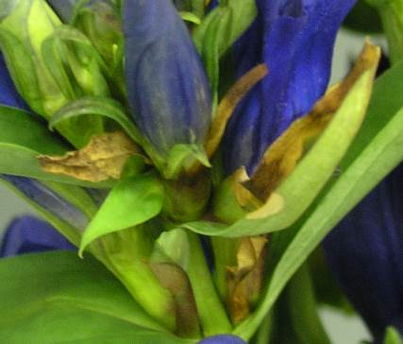
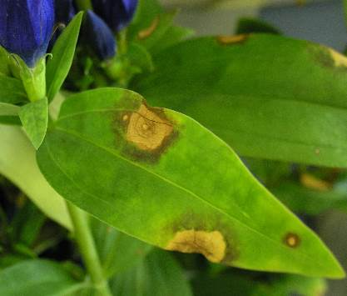

図１ 黒斑病の病徴（本葉の輪紋症状） 図２ 黒斑病の病徴（がく片の枯れ）
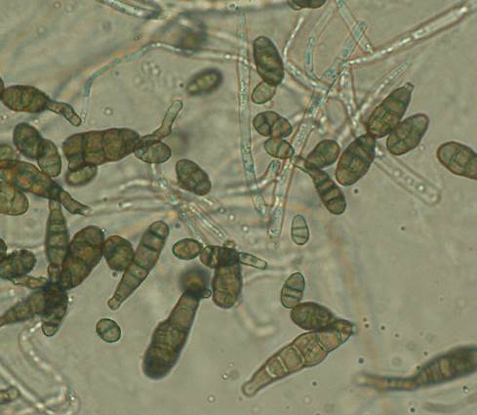
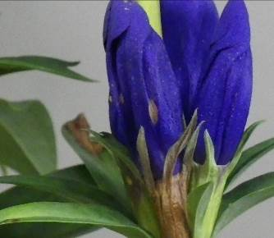

図３ 黒斑病の病徴（花弁の斑点） 図４ りんどう黒斑病菌

